INFORME DE LA COMISIÓN DE HACIENDA recaído en el proyecto de ley, en segundo trámite constitucional, que crea una sociedad anónima del Estado denominada “Intermediación Financiera S. A.”

BOLETÍN Nº 11.554-05.

HONORABLE SENADO:

La Comisión de Hacienda tiene el honor de emitir su informe sobre el proyecto de ley de la referencia, iniciado en Mensaje de Su Excelencia la Presidenta de la República, señora Michelle Bachelet Jeria, con urgencia calificada de “simple”.

A la sesión en que la Comisión analizó esta iniciativa de ley asistieron, además de sus integrantes, las siguientes personas:

Del Ministerio de Hacienda, el Subsecretario, señor Francisco Moreno, y el Coordinador Legislativo, señor José Riquelme.

De la Dirección de Presupuestos, el Subdirector de Racionalización, señor Matías Acevedo, y el Coordinador Legislativo, señor Gabriel Jiménez.

Del Ministerio Secretaría General de la Presidencia, el asesor legislativo, señor Marcelo Estrella, y los asesores, señora Fernanda Nitsche y señor Fredy Vásquez.

La asesora del Honorable Senador Elizalde, señora Lorena Díaz. De la Oficina del Honorable Senador García, la asesora, señora Valentina Becerra, y la periodista, señora Andrea González. La asesora del Honorable Senador Lagos, señora Leslie Sánchez. De la Oficina del Honorable Senador Pizarro, la Jefa de Gabinete, señora Kareen Herrera; la asesora de prensa, señora Andrea del Pilar Gómez, y la asesora, señora Joanna Valenzuela. El asesor de la Honorable Senadora Provoste, señor Rodrigo Vega. Del Comité Demócrata Cristiano, la asesora, señora Constanza González. Del Comité Partido Por la Democracia, la asesora, señora María Jesús Mella, y el periodista, señor Gabriel Muñoz. Del Comité Partido Socialista, el abogado coordinador, señor Héctor Valladares, y el asesor, señor José Fuentes. De la Fundación Jaime Guzmán, el asesor, señor Diego Vicuña.

- - -

Cabe señalar que, conforme a lo dispuesto por el artículo 36 del Reglamento del Senado, la iniciativa de ley fue discutida solamente en general.

- - -

NORMAS DE QUÓRUM

El proyecto es materia de ley de quórum calificado, al tenor de lo que dispone el párrafo segundo del ordinal 21° del artículo 19 de la Constitución Política de la República, por lo que su aprobación en Sala requiere el voto conforme de la mayoría absoluta de los Senadores en ejercicio, según establece el inciso tercero del artículo 66 de la Carta Fundamental.

Asimismo, los números 1 y 2 del artículo 16, son de carácter orgánico constitucional, según los artículos 55, 92, 77, 108, 84, 99, 105, 118, 119, 113, 95 y 19, número 15°, de la Constitución Política de la República, en relación con el inciso segundo del artículo 66 de la Carta Fundamental. Ello, además, en concordancia con lo resuelto por el Tribunal Constitucional en sus sentencias roles N^{os} 3312-17 y 1051-08.

- - -

OBJETIVO DEL PROYECTO

Fortalecer la política de financiamiento por medio de la creación de una nueva empresa del Estado, Intermediación Financiera S.A. (INFISA), continuadora legal de la Sociedad Agrícola (SACOR) de CORFO, para, por una parte, proveer, financiar y gestionar programas de cobertura de financiamiento crediticio a través de una sociedad anónima estatal regida por las mismas normas financieras, contables y tributarias que las sociedades anónimas abiertas; y, por la otra, establecer una solución administrativa permanente de los programas de garantía ofrecidos por CORFO, mejorando los estándares de gestión de riesgo, de regulación y supervisión, y de gobierno corporativo.

- - -

ANTECEDENTES

Para una adecuada comprensión de la iniciativa en informe deben tenerse presente los siguientes antecedentes:

A.- ANTECEDENTES JURÍDICOS

- Decreto ley N° 1.056, de 1975, del Ministerio de Hacienda, que determina normas complementarias relativas a la reducción del gasto público y al mejor ordenamiento y control de personal.

- Decreto ley N° 1.263, de 1975, del Ministerio de Hacienda, Orgánico de Administración Financiera del Estado.

- Decreto ley Nº 3.472, de 1980, que crea el Fondo de Garantía para Pequeños Empresarios (FOGAPE).

- Decreto supremo N° 793, de 2004, del Ministerio de Hacienda, cuyo texto refundido se encuentra aprobado por el decreto supremo N° 1.426, de 2012, y sus modificaciones, de la misma Secretaría de Estado, previa autorización del Ministro de Hacienda.

- Ley N° 18.045, de Mercado de Valores.

- Ley N°18.046, sobre Sociedades Anónimas.

- Ley N° 18.196, sobre normas complementarias de administración financiera, personal y de incidencia presupuestaria.

- Ley N° 18.482, sobre normas complementarias de administración financiera y de incidencia presupuestaria.

- Ley N° 21.053, de Presupuestos del Sector Público del año 2018.

- Ley N° 20.128, sobre Responsabilidad Fiscal.

B.- ANTECEDENTES DE HECHO

El Mensaje señala que la Corporación de Fomento de la Producción (CORFO), desde sus inicios en el año 1939, ha colaborado con el desarrollo del país por medio de diversas iniciativas apoyando a las empresas nacionales. Destaca, en particular, por su apoyo financiero, ofreciendo préstamos de fomento, inversiones en emprendimientos productivos y protección financiera, entre otros instrumentos.

Ejemplo de ello es la creación en el año 1964 de la empresa Sociedad Agrícola (SACOR), sociedad de propiedad cien por ciento de CORFO. Como objeto inicial tuvo la explotación y administración, por cuenta propia o ajena, de predios rústicos de cualquier clase y la prestación de cualquier servicio de fomento agropecuario, pudiendo efectuar todo tipo de inversiones, especialmente constituyendo toda clase de sociedades para tal efecto.

Agrega, que con el devenir de los años, y fruto del propio desarrollo económico, mientras CORFO ejecutaba nuevas iniciativas de apoyo a emprendedores y empresas, SACOR fue perdiendo su nivel de actividad. En el presente, esta empresa está apoyando únicamente las labores de reconstrucción productiva posteriores a los incendios que afectaron a la zona centro sur del país a inicios del año en curso. En tal contexto, se presentó como alternativa que SACOR pasara a administrar los programas de garantía de CORFO, reformulando su marco legal, de tal forma que cumpla con los estándares internacionales de gestión de riesgo, gobierno corporativo y contabilidad.

Precisa, que esta iniciativa, respaldada por estudios externos, busca perfeccionar la administración de los programas de cobertura y de financiamiento crediticio a través de conformar uno o más fondos de cobertura, los que, a su vez, conformen un patrimonio separado de CORFO, de forma tal que tanto el monto de la cobertura que se pueda otorgar, así como el costo de las mismas, tengan una base financiera específica conocida.

En ese entendido se presentó una propuesta de glosa en el Programa de CORFO en la partida del Ministerio de Economía, Fomento y Turismo, del proyecto de Ley de Presupuestos para el Sector Público año 2018, que autoriza la capitalización de SACOR, sociedad por acciones, con el objeto de que esta ejecute programas de cobertura de riesgos y respalde las coberturas que se encuentran comprometidas por CORFO con los Fondos de Cobertura de Riesgo. Para estos efectos, CORFO transferirá todo o parte de los recursos de los Fondos de Cobertura de Riesgo, contenidos en el decreto supremo N° 793, de 2004, del Ministerio de Hacienda, cuyo texto refundido se encuentra aprobado por el decreto supremo N° 1.426, de 2012, y sus modificaciones, de la misma secretaría de Estado.
Sin embargo, durante la discusión de la partida presupuestaria que incluía la transferencia de capital desde CORFO a SACOR para la administración de los citados instrumentos financieros, se hizo evidente la necesidad de perfeccionar el marco institucional de la empresa, dotándola de las autorizaciones y regulaciones que correspondiesen de acuerdo a los estándares hoy exigibles.

Es así como se firmó un protocolo de acuerdo que posibilitó la aprobación de la citada partida, y que en lo pertinente señala que el Ejecutivo presentará “un proyecto de ley o indicación donde se establezca una solución permanente a la administración de los programas de garantía de CORFO.

Explica, que en la elaboración de dicha iniciativa se recogerán las recomendaciones del Banco Mundial, en la materia, vinculadas a que se trate de una persona jurídica independiente, con un marco jurídico y regulatorio sólido, que respalde la eficaz implementación de sus operaciones y la consecución de sus objetivos de política”.

El Mensaje enfatiza que en consecuencia, se busca dar cumplimiento tanto a lo comprometido en la ley N° 21.053, Ley de Presupuestos del Sector Público para el año 2018, como con los objetivos de política pública, en orden a permitir una modernización y mejor gestión de los programas de cobertura y de financiamiento crediticio que hoy administra CORFO, creando una nueva empresa del Estado, entidad que sigue las recomendaciones internacionales para el buen funcionamiento de su gobierno corporativo con el fin de asegurar su independencia y optimizar su desempeño.

El proyecto contempla 24 artículos permanentes, contenidos en tres títulos y 5 artículos transitorios que reglan las siguientes materias:

El Título I regula la autorización para la creación de INFISA S.A. (Artículos 1 al 8). En primer término, el proyecto autoriza al Estado para desarrollar actividades empresariales de proveer, financiar y gestionar programas de cobertura y financiamiento crediticio, a través de una sociedad anónima que constituirán el Fisco (1%) y la CORFO (99%) y que se denominará “Intermediación Financiera S.A.”, la que se regirá por las normas de la presente ley y las aplicables a las sociedades anónimas abiertas.

El Título II se refiere al funcionamiento de INFISA (artículos 9 al 20). La administración de la sociedad la ejercerá un directorio que estará compuesto por cinco miembros con un amplio catálogo de inhabilidades y el establecimiento de estrictos requisitos para desempeñarse como director, a fin de garantizar una buena gestión de la empresa. En cuanto a la composición, dos de los miembros serán designados por el Presidente de la República, a propuesta del Ministro de Economía, Fomento y Turismo; y tres por el Comité SEP de la CORFO a partir de una terna propuesta, para cada cargo, por el Consejo de Alta Dirección Pública, los que tendrán la calidad de independientes. Los miembros independientes del directorio, serán elegidos a través de mecanismos que garanticen que no mantengan vínculos con la sociedad, todo ello con miras a garantizar que la administración esté sujeta a un nivel de independencia en la toma de sus decisiones compatible con el estándar que se le exige al resto de las sociedades anónimas abiertas.

El Título III, por su parte, se aboca a la administración financiera, contabilidad y personal; y a la eliminación del Fondo de Garantía para Pequeños Empresarios (FOGAPE) (artículos 21 al 24). De acuerdo a la iniciativa, la sociedad se regirá por las mismas normas financieras, contables y tributarias que rigen para las sociedades anónimas abiertas. Sus balances y estados de situación financiera como los fondos que administra, deberán ser sometidos a auditorías de firmas auditoras externas, de acuerdo al procedimiento que establezcan las normas relativas a las sociedades anónimas abiertas. El personal de INFISA quedará sujeto a las disposiciones del Código del Trabajo y su normativa complementaria.

Por otro lado, conforme a la indicación aprobada durante la tramitación del presente proyecto de ley en la Cámara de Diputados, a contar del año subsiguiente a la fecha en que se encuentre plenamente constituida INFISA, se derogará el decreto ley N° 3.472, de 1980, que crea el FOGAPE, traspasándose sus recursos a la nueva sociedad estatal.

Por último, los artículos transitorios aluden a la puesta en marcha de la nueva sociedad del Estado que se crea, en cuanto pasa a ser INFISA la responsable y continuadora legal de todas las obligaciones pendientes que durante el transcurso del año 2018 se hayan contraído por SACOR, con cargo a los recursos autorizados a traspasar por la ley N° 21.053 de Presupuestos del Sector Público para el año 2018, y por la CORFO.

- - -

DISCUSIÓN EN GENERAL

El Honorable Senador señor Letelier recordó que, durante la discusión de la Ley de Presupuestos del Sector Público del año 2018, el Honorable Senador García fue insistente en alcanzar el compromiso por parte del Ejecutivo de enviar un proyecto de ley que abordara el funcionamiento de la Corporación de Fomento de la Producción (CORFO) en materia de intermediación financiera.

Agregó que, dentro de las opciones, se anunció como una fórmula para asegurar que funcionare el Fondo de Garantía para Pequeños Empresarios (FOGAPE), que el Estado, por medio de CORFO, creara una empresa pública de intermediación de estos recursos, porque el sistema bancario se mantenía rígido en las operaciones de crédito para micro y pequeños emprendedores, pese a los fondos públicos destinados a ese fin. Con la presente iniciativa de ley se estaría otorgando la flexibilidad necesaria para que ese fondo de garantía funcione de manera más adecuada.

El Honorable Senador señor Pizarro solicitó conocer con más detalle el funcionamiento actual del FOGAPE, en particular, si cumplió su objetivo, o en caso contrario, cuáles fueron las dificultades que impidieron que se lograra su cometido. Añadió que el reclamo de las pequeñas y medianas empresas más recurrente con relación a este instrumento, es que el sistema financiero exigía cauciones adicionales a las establecidas en dicho fondo. Por este motivo, consideró importante comparar las diferencias con la nueva sociedad que la iniciativa en debate propone crear, analizar las facultades de la entidad y su patrimonio.

El Honorable Senador señor García mencionó que, en la Comisión de Educación y Cultura del Senado, que también integra, con ocasión de la discusión del proyecto de ley que crea un nuevo sistema de financiamiento solidario para estudiantes de la educación superior (Boletín 11822-04), se está deliberando la posibilidad que la institución pública que reemplazará a los bancos en la misión de otorgar créditos a los estudiantes para sus estudios superiores pudiera ser esta nueva sociedad de intermediación financiera; de ahí la relevancia de aprobar en general esta iniciativa.

El Coordinador Legislativo del Ministerio de Hacienda, señor José Riquelme, expuso que el presente proyecto de ley nació como consecuencia de una serie de negociaciones dadas en el contexto de la discusión de la Ley de Presupuestos del Sector Público del año 2018. La solicitud inicial de diversos parlamentarios fue el envío de una iniciativa legal que reforzara la institucionalidad de la Sociedad Agrícola (SACOR) de CORFO. El proyecto de ley fue iniciado por la administración anterior, aprobándose en la Cámara de Diputados por 135 votos a favor y 3 abstenciones. El Gobierno del Presidente Piñera valoró positivamente la iniciativa, por lo que decidió continuar con la tramitación.

Agregó que, en la discusión en la Comisión de Hacienda de la Cámara de Diputados, los Honorables Diputados Jackson, Núñez y Santana, solicitaron concentrar la administración del FOGAPE y el Fondo de Garantía para Inversiones (FOGAIN) en esta nueva sociedad del Estado, que, además, fuera regulada por la normativa que rige a las sociedades anónimas abiertas, sujetas, por tanto, a la supervisión de la Comisión para el Mercado Financiero (CMF).

El Honorable Senador señor Pérez reafirmó el acuerdo que existió en el Congreso para solicitar la creación de esta sociedad de intermediación financiera. Apuntó que es un requerimiento surgido en el seno del debate parlamentario al gobierno de turno para dictar una normativa de esta naturaleza, en consecuencia, la idea general de establecer una institucionalidad distinta que cumpla la misión de intermediar financieramente los fondos mencionados debiera aprobarse.

El Honorable Senador señor Pizarro hizo presente que, en la Ley de Presupuestos del Sector Público del año 2018, se discutió arduamente la posibilidad que SACOR fuera utilizada para cumplir objetivos similares a esta nueva sociedad, no obstante, se cuestionó ampliamente encomendar la intermediación financiera a una empresa de orientación eminentemente agrícola, que no funcionaba hace muchos años. Si el actual Gobierno, acotó, evalúa la posibilidad que la administración o la implementación del nuevo sistema de financiamiento de la educación superior corresponda a esta institución, con mayor razón se requiere estudiar a fondo la iniciativa por la enorme responsabilidad que asumiría.

El Honorable Senador señor Letelier hizo presente que los parlamentarios oficialistas plantearon en su oportunidad la importancia de transparentar la actividad de intermediación financiera del Estado, otorgándole mayor formalidad. Por este motivo, el Vicepresidente de la CORFO de la época, propuso avanzar en crear una empresa del Estado para realizar dicha función intermediadora que abarcara más allá del mundo agrícola.

Asimismo, sostuvo que, independiente de encomendar la administración del nuevo sistema de financiamiento de educación superior a esta nueva sociedad, se requiere una empresa pública de intermediación financiera separada de CORFO, anunciando su voto favorable a la idea de legislar.

En la sesión siguiente, el Subsecretario de Hacienda, señor Francisco Moreno, hizo una presentación del siguiente tenor:

“Proyecto de ley que crea una sociedad anónima del Estado denominada “Intermediación Financiera S. A.”

I. Antecedentes
II. Contenidos
III. Indicaciones Cámara de Diputados
IV. Indicaciones que presentará el Ejecutivo
V. Consideraciones finales

I. Antecedentes:

Intermediación financiera actual.

- Actualmente, CORFO entrega cobertura parcial a créditos otorgados por instituciones financieras a mipymes beneficiarias;

- El objetivo es mitigar las fallas de mercado, inyectando liquidez e incrementando la disponibilidad de garantías con el fin de reducir el riesgo que enfrentan los intermediarios financieros al realizar operaciones con empresas, en especial las de menor tamaño;

- El porcentaje de cobertura depende del plazo del crédito, así como también del tamaño de la empresa.

Los programas cubren aproximadamente el 14% de todos los créditos otorgados a las empresas de menor tamaño en Chile. Asimismo, son uno de los sistemas de mayor penetración en el mundo, representando el 1,1% del PIB chileno, lo que permite llegar a más de 126.000 beneficiarios.

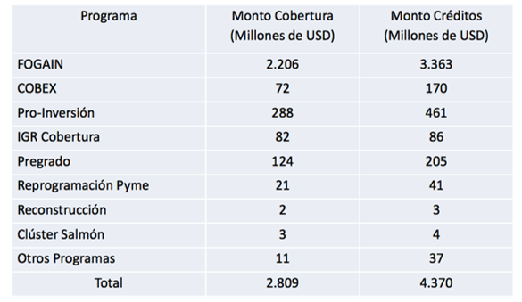

Diagnóstico concluye que existen espacios para mejoras.

- La evaluación de impacto realizada por CORFO (2017 J.E. Coeymans et al) señala que FOGAIN ha generado un mejoramiento en el acceso de la mipyme, con impacto en empleo, inversión y crecimiento de las empresas. Sin embargo, no hay evidencia de impacto en mejoramiento de la calidad del financiamiento;

- A partir del año 2011, y producto de modificaciones al programa FOGAIN, el número de operaciones aumentó de 5.000 anuales a 5.000 mensuales;

Diagnóstico: Se hace necesario mejorar la administración de los programas de cobertura desde varias perspectivas; tales como mejorar estándares de gestión de riesgo, mejorar gobierno corporativo, mejorar estándares de regulación y supervisión, entre otros.

Recomendaciones.

“Cada sistema público de garantías de crédito debe establecerse como una persona jurídica independiente sobre la base de un marco jurídico y regulatorio sólido y claramente definido para respaldar la eficaz implementación de sus operaciones y la consecución de sus objetivos de política”
Principios para los Sistemas Públicos de Garantía del Crédito para Pymes, Banco Mundial, 2014

“Revisar la institucionalidad requerida para coordinar y/o proveer financiamiento de segundo piso y garantías a los intermediarios financieros, que identifique y trabaje en la reducción de fallas de mercado”
Estrategia para Financiamiento de las PYMES y el Emprendimiento, Consejo para Financiamiento de Pymes y Emprendimiento, 2015

Protocolo de acuerdo en la Ley de Presupuestos del Sector Público 2018.

- Por ello, se presentó una propuesta de glosa en el Programa de CORFO del Proyecto de Ley de Presupuestos del Sector Público 2018, que buscaba transferir capital desde CORFO a SACOR S.A. con el objeto de que ésta administrara los programas de cobertura y respaldare las coberturas comprometidas por CORFO con los Fondos de Cobertura de Riesgos;

- Durante la discusión de dicho proyecto se hizo evidente la necesidad de perfeccionar el marco institucional de la empresa para responder a los estándares actualmente exigibles;

- Por lo anterior, se firmó protocolo de acuerdo, comprometiéndose el Ejecutivo a presentar un proyecto donde se establezca una solución permanente a la administración de los programas de garantía de CORFO.

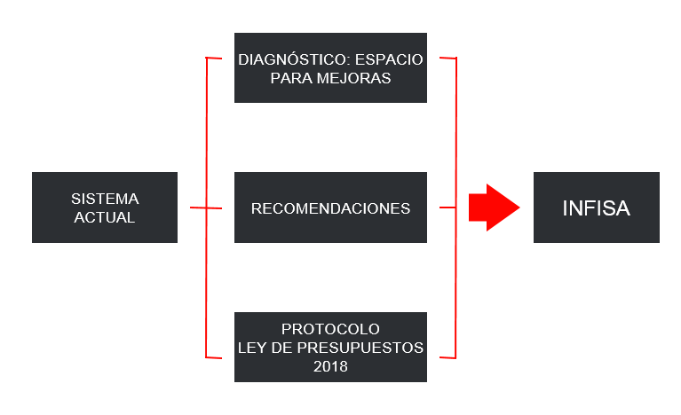

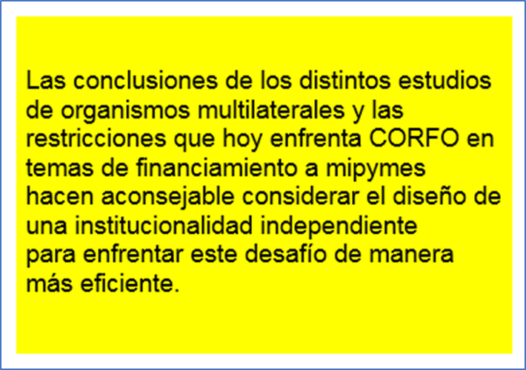

II. Contenido del proyecto.

INFISA. Se propone mejorar la administración de estos fondos, a través de:

i. La creación de una institución independiente;

ii. Que tenga la facultad para administrar y otorgar coberturas y financiamiento a intermediarios financieros;

iii. Modernización y mejor gestión de los programas de cobertura y de financiamiento crediticio que hoy administra CORFO;

iv. Esta nueva empresa, sigue las recomendaciones internacionales para el buen funcionamiento de su gobierno corporativo con el fin de asegurar su independencia y optimizar su desempeño;

v. Se rige por una normativa conocida, como la de las sociedades anónimas, y, por lo mismo, está sujeta a la fiscalización de la Comisión para el Mercado Financiero.

Creación de INFISA

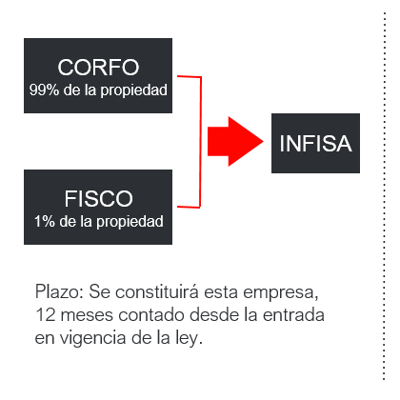

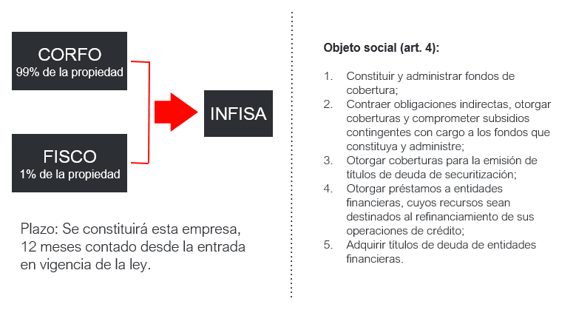

Especial consideración regional y supervisión del Congreso

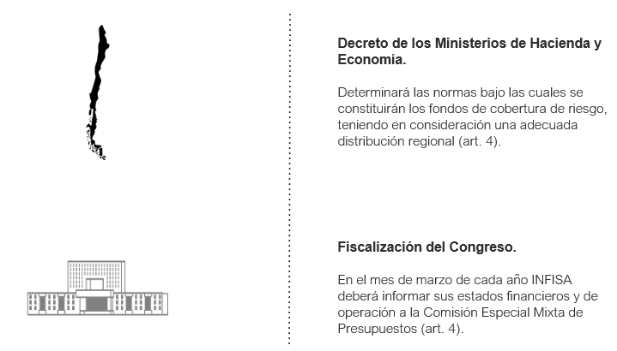

Administración de INFISA: Directorio

Dos miembros designados por el Presidente de la República, a proposición del Ministerio de Economía, Fomento y Turismo (art. 10).

Tres miembros elegidos por el Comité del Sistema de Empresas Públicas “SEP”, de acuerdo a las normas y procedimientos de los altos directivos públicos del primer nivel jerárquico del Sistema de Alta Dirección Pública (ADP) (arts. 10 y 14).

Estos son los directores independientes.

- El directorio elegirá a su presidente de entre sus directores independientes (ADP);

- Se debe renovar al Presidente cada dos años (puede ser reelegido por una única vez, mientras mantenga su calidad de director);

- El directorio designará un gerente general que tendrá la representación legal de INFISA (no puede ser director);

- Quórum para el funcionamiento del directorio: mayoría de sus miembros;

- Quórum para tomar acuerdos: mayoría absoluta.

- Selección: El Comité SEP encomendará al Consejo de Alta Dirección Pública el proceso de selección de candidatos (art. 12);

- El Consejo SEP deberá propender a que ningún sexo tenga una representación mayor al 60% en el directorio;

- Dieta: Serán fijadas por el SEP, previa visación de la Dirección de Presupuestos (art. 15);

- Incompatibilidades: Tanto con autoridades del sector público (ministros y parlamentarios), como altos ejecutivos del sector privado (art. 16);

- Deber de abstención: deberán abstenerse de participar y votar cuando se traten materias o se resuelvan asuntos en que puedan tener interés (art. 18);

- Cese: Causales de cesación, como la expiración del plazo o la renuncia, entre otros (art. 20).

Funcionamiento de INFISA

- La sociedad se regirá por las mismas normas financieras, contables y tributarias que rigen para las sociedades anónimas abiertas (Art. 2, 21 y siguientes);

- Sus balances y estados de situación financiera como los fondos que administra, deberán ser sometidos a auditorías de firmas auditoras externas, de acuerdo al procedimiento que establezcan las normas relativas a las sociedades anónimas abiertas;

- El personal de INFISA quedará sujeto a las disposiciones del Código del Trabajo y su normativa complementaria (Art. 23). Para estos fines, la dotación de INFISA podrá considerar la dotación actual de la Gerencia de Inversión y Financiamiento de CORFO.

Patrimonio de INFISA

- El patrimonio de INFISA se constituirá con los fondos de coberturas de CORFO y líneas de financiamiento vigentes;

- El capital inicial que suscribirán y pagarán el Fisco y la CORFO, en proporción a la participación accionaria de cada uno;

- Las utilidades que obtenga en el desarrollo de sus actividades financieras comerciales cuya capitalización haya sido autorizada por la junta de accionistas;

- Los ingresos por comisiones de administración de los fondos de coberturas;

- Toda clase de bienes que adquiera a cualquier título, inclusive donaciones, las que estarán exentas del trámite de insinuación a que se refiere el artículo 1401 del Código Civil (insinuación).

III. Indicaciones presentadas.

Discusión en particular, Cámara de Diputados

- Deroga Fondo de Garantía para Pequeños Empresarios (FOGAPE)

A contar del 1 de enero del año siguiente a la fecha en que se encuentre plenamente constituida la Sociedad Anónima del Estado denominada “Intermediación Financiera S.A.” (INFISA);

Las garantías vigentes a dicha fecha continuarán rigiéndose por el Decreto Ley N°3.472 (que estableció el FOGAPE).

- Traspaso de fondos de FOGAPE a INFISA:

Ordena la transferencia de todos los recursos del mencionado Fondo a INFISA, a contar de igual fecha;

Autoriza al Ministerio de Hacienda para realizar a nombre del Fisco, un aporte de capital especial a INFISA, con cargo a la totalidad de los recursos transferidos de FOGAPE a INFISA.

- Composición Directorio: Los 2 directores elegidos por el Presidente de la República serán por Ministro de Economía (antes, uno de ellos era a propuesta de CORFO).

Comparado CORFO – FOGAPE

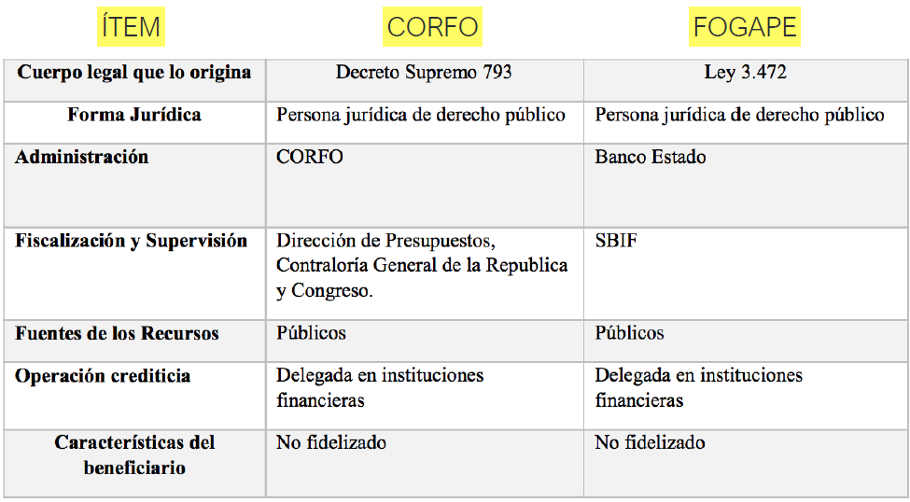

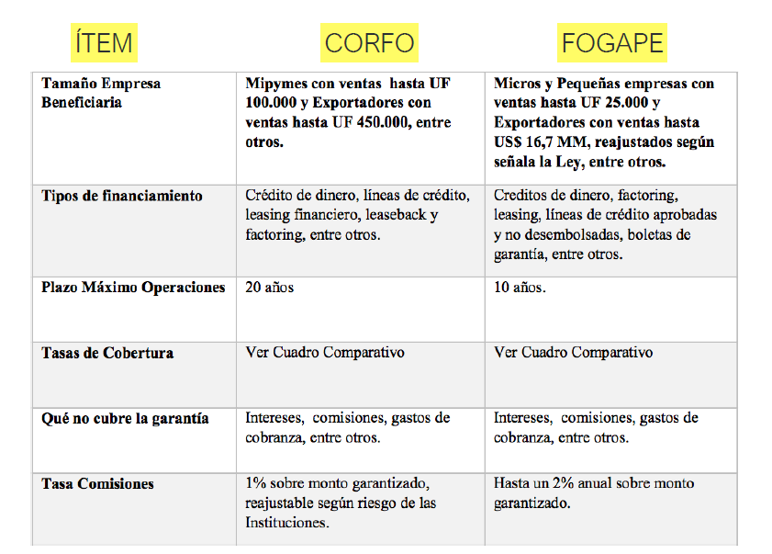

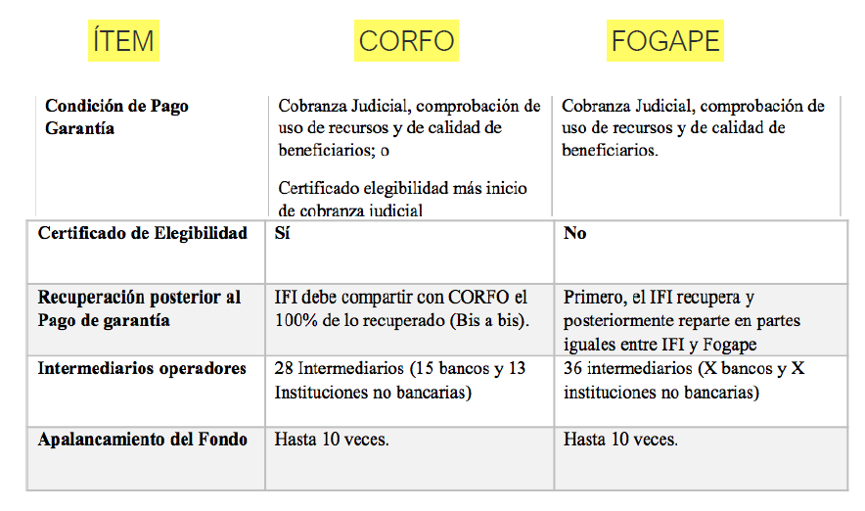

IV. Indicaciones que presentará el Ejecutivo

- Que se autorice a INFISA a que desarrolle las actividades de financiamiento crediticio para los estudiantes de educación superior, de acuerdo a lo señalado en el Título Quinto del proyecto que crea un nuevo sistema de financiamiento solidario para estudiantes de la educación superior;

- La naturaleza estatal de esta entidad garantiza la no intervención de la banca en el otorgamiento del financiamiento para la educación superior, dando cumplimiento de esta manera a la promesa realizada en el programa de Gobierno del Presidente Piñera;

- La elección del directorio de INFISA sufrirá modificaciones en virtud de la incorporación del Ministerio de Educación.

V. Consideraciones finales.

- El sistema actual puede mejorar, tal y como lo han propuesto organismos internacionales como el Banco Mundial;

- Mejora sustantiva en gobierno corporativo;

- Mayor flexibilidad en gestión de recursos humanos permitirá atraer y retener talento;

- Mejora los estándares de regulación y supervisión;

- Continuidad en el diseño de PP, con especial atención a las regiones, reconociendo al Congreso como legítimo interesado.”.

A continuación, el Honorable Senador señor Pizarro consignó que uno de los objetivos del proyecto de ley es dotar a INFISA de la facultad de administrar y otorgar coberturas y financiamiento a intermediarios financieros. Preguntó si se ha pensado en incluir expresamente, entre los objetivos prioritarios, a los beneficiarios del financiamiento, es decir, a las micro, pequeñas y medianas empresas (mipymes). Uno de los mayores problemas de los programas aún existentes, razonó, ha sido que los intermediarios financieros se han valido de las garantías estatales, pero sin dejar de exigir los compromisos asumidos por los usuarios, gozando, en algunos casos, de dos o hasta tres garantías. Por ello, sostuvo, el proyecto de ley puede ser una oportunidad para enfocar el beneficio en los verdaderos destinatarios.

El Honorable Senador señor García hizo ver que sería conveniente conocer la opinión de CORFO sobre los alcances de la iniciativa legal y de la evaluación del sistema vigente. Es de común ocurrencia, reseñó, que los pequeños emprendedores acudan a dicha institución, al Instituto de Desarrollo Agropecuario (INDAP), a Banco Estado o a otras entidades en busca de financiamiento, en procesos que pueden tardar un año y que solo en ocasiones les permiten obtener los recursos requeridos. Lo que da cuenta, señaló, de una dinámica en la que las respuestas institucionales no son las más adecuadas.

El Subsecretario de Hacienda, señor Francisco Moreno, indicó que CORFO destina del orden de USD 4.300 millones a 168.245 empresas, por medio de programas de cobertura y refinanciamiento llevados a cabo a través de 91 intermediarios financieros. El rol de CORFO, en consecuencia, es otorgar cobertura a los créditos entregados por estos últimos, que son, mayoritariamente, bancos.

El Honorable Senador señor Elizalde consultó cuál es la diferencia, para los beneficiarios, entre acceder a un crédito ordinario y recibir el que se otorga con arreglo a la participación de CORFO y un intermediario.

El Subdirector de Racionalización y Función Pública de la Dirección de Presupuestos, señor Matías Acevedo, explicó que el sentido de un programa de garantía estatal para mipymes, radica en las diversas dificultades a que se ven enfrentadas para poder acceder a financiamiento. Entre ellas, precisamente, la falta de garantías, aunque se esté en presencia de emprendimientos atractivos. La cobertura, para estos casos, alcanza hasta un 80%, con un promedio de 60%.

Puso de manifiesto, asimismo, la necesidad de mejorar la institucionalidad del programa de CORFO, por diversas razones. En primer lugar, por su tamaño, que pasó de 5.000 garantías anuales a 5.000 mensuales, con un patrimonio muy apalancado y un mayor crédito garantizado. Condiciones, subrayó, que exigen del Fisco contar con una administración acorde a la importancia de las obligaciones que asume. En segundo término, el hecho de que el financiamiento del programa administrado con arreglo al decreto supremo N° 793, del Ministerio de Hacienda, no dio lugar a una experiencia exitosa. Ello, expuso, porque permitió que muchos de los recursos previstos para el financiamiento de pymes fueran destinados a fines distintos. Fue el caso, por ejemplo, del Fondo para Garantizar Créditos para el Desarrollo de Infraestructura en Universidades, que dio lugar a un único crédito, entregado a la Universidad del Mar; o el de la entrega de un crédito para financiar el Transantiago.

Por otra parte, indicó que al día de hoy son dos los programas de garantía que operan en nuestro país: el de CORFO, ya reseñado, y el del FOGAPE, el que, contrariamente a lo que se cree, no es administrado por CORFO, sino que por Banco Estado. El punto, explicó, es que quien finalmente elige el instrumento a utilizar – CORFO o FOGAPE –, no es la pyme, sino la institución financiera, según cuál sea el programa que le ofrezca condiciones más ventajosas. Cuestión que, indefectiblemente, implica que parte del beneficio que el Estado quiere entregar queda en manos de la institución financiera. En ese escenario, entonces, se tiene a dos instituciones públicas compitiendo entre sí, lo que, a su juicio, carece de sentido, pues solo lo tendría si se tratara de instituciones privadas.

En virtud de lo expuesto, añadió, es de interés del Ejecutivo que los programas de garantía se consoliden en una sola entidad, que administre de buena forma un volumen de patrimonio relevante, a través de un directorio competente y asegurando que las mejores condiciones no aprovechen a los intermediarios financieros, sino que a los emprendedores.

Del mismo modo, consignó la existencia de un estudio reciente, elaborado por el señor Juan Eduardo Coyemans, relativo a la situación de las mipymes que accedieron a programas de financiamiento, y las que no. A diferencia de las segundas, resaltó, en las primeras fue posible advertir un impacto positivo, porque debieron formalizarse para acceder al sistema financiero; y al hacerlo, fueron capaces de obtener tasas de interés más bajas, a plazos más extensos o por montos mayores y, a fin de cuentas, de crecer más rápido.

En el mismo sentido, finalmente, mencionó un estudio de la Universidad de Santiago de Chile en el que le correspondió participar. Sus resultados arrojaron que el 84% de los beneficiarios que accedieron a estos programas destacaron los beneficios obtenidos. Mientras algunos hicieron ver el mayor crecimiento de sus ventas, otros constataron el mejoramiento de las tasas de interés a que pudieron acceder, y otros declararon que volverían a solicitar financiamiento. En el mismo estudio, agregó, se pudo concluir que la sobregarantización se redujo a un 6,9%. Todos estos antecedentes, resaltó, llevan a estimar que, mejor administrado, un programa de financiamiento como el de CORFO tiene un potencial de aún mayor utilidad para los emprendedores. Con el riesgo, como contrapartida, de que, si no se perfeccionan pronto su institucionalidad y sus condiciones de operación, su credibilidad puede ser puesta en tela de juicio por parte de las empresas.

El Honorable Senador señor Pizarro observó que todo lo manifestado por los representantes del Ejecutivo, guarda relación con garantizar que todas las medidas de apoyo vayan en beneficio directo de las mipymes. Se mostró de acuerdo con ese predicamento, toda vez que lo óptimo, sostuvo, es que INFISA pueda llegar directamente, sin intermediación, a los correspondientes proyectos. Sin embargo, reiteró, ello no se condice con los objetivos expuestos en la presentación del señor Subsecretario de Hacienda, entre los cuales se incluye que la empresa podrá otorgar coberturas y financiamiento a intermediarios financieros, y préstamos a entidades financieras cuyos recursos sean destinados al refinanciamiento de sus operaciones de crédito.

Se advierte, evidenció, una inconsistencia, que implica que si es la segunda mirada la que se impone, la situación de los programas de financiamiento sería esencialmente la misma imperante en la actualidad, vale decir, de dependencia de las decisiones que adopten las instituciones financieras intermediadoras. Lo anterior, sin dejar de considerar que no obstante recibir el aval del Estado, dichas instituciones de todos modos se reaseguran.

Solicitó al Ejecutivo explicar si es que es esperable, o no, que CORFO entregue una herramienta de apoyo efectivo al financiamiento de las pequeñas empresas.

Por otra parte, puso de relieve que, normalmente, este tipo de programas de financiamiento no cubre al sector agroindustrial, no obstante tratarse de un área de la economía en la que se encuentra mucho emprendimiento, pero con garantías más bien altas. Por el contrario, agregó, los programas se enfocan mayoritariamente en el ámbito agrícola-campesino.

El Honorable Senador señor García solicitó al Ejecutivo mayores antecedentes sobre los recursos que, aun cuando originalmente previstos para el financiamiento de mipymes, habrían sido traspasados a la Universidad del Mar y al programa Transantiago.

El señor Subdirector de Racionalización y Función Pública de la Dirección de Presupuestos, manifestó que los programas de financiamiento de CORFO y de FOGAPE han sido objeto de permanentes evaluaciones, por parte de destacados académicos e instituciones. La constante, en ellas, ha sido una muy buena valoración de su impacto, lo que, desde luego, no obsta a que sean susceptibles de mejoras.

Recordó, al efecto, la experiencia de un programa de CORFO en el que inicialmente participaban diez bancos, que luego de cuatro años llegó a integrar a noventa instituciones financieras bancarias y no bancarias. Allí, la inclusión de las instituciones no bancarias permitió el acceso a crédito de muchas microempresas. Ello, destacó, demuestra que, si la oferta de crédito es capturada por unos pocos intermediarios financieros, lo más probable es que la falta de competencia se trasunte en que los beneficios no sean traspasados directamente a las pymes. Pero a la inversa, si se genera una efectiva competencia, por recursos que son limitados, lo esperable sería que las mipymes tuvieran libertad para escoger al intermediario que les ofrezca mejores condiciones y, en definitiva, aprovechar directamente los beneficios del programa.

En cuanto a los recursos transferidos al programa Transantiago, en tanto, manifestó que, en su momento, el Estado de Chile habría solicitado un crédito al Banco Interamericano de Desarrollo (BID), que habría sido financiado con un fondo de garantía constituido, para ese solo efecto, por el mismo monto de capital.

En lo que importa al crédito solicitado por la Universidad del Mar, finalmente, indicó estar en conocimiento de que luego de su otorgamiento no fue pagado por el deudor, tras lo cual habría operado la pertinente garantía bancaria.

El Honorable Senador señor Elizalde consideró positiva la creación de un sistema único de administración de fondos de cobertura y programas de financiamiento para mipymes, evitando al Estado diseñar políticas públicas que compiten entre sí y que, además, no están construidas sobre la base de beneficiar a los destinatarios del crédito, sino al intermediador financiero.

Continuó señalando que la creación de esta nueva empresa pública, que de acuerdo a la Constitución requiere un quórum especial de aprobación, tiene por delante como desafío garantizar que las instituciones financieras otorguen créditos conforme a la prioridad establecida por el Estado y no a sus propios intereses. Planteó que el objetivo no es que la institución financiera entregue créditos a su cartera habitual de clientes con una caución adicional del Fisco, sino que la finalidad debe ser asegurar que estos recursos públicos sean destinados a otorgar financiamiento a microempresas que generalmente no tienen acceso a la banca tradicional, de lo contrario, el impacto como política pública será casi nulo.

Luego, consultó al Ejecutivo por la forma en que operaría el nuevo sistema de financiamiento solidario para estudiantes de la educación superior administrado por INFISA, si se pretende otorgar directamente los créditos, excluyendo a las instituciones financieras, cuando la nueva empresa pública no está autorizada para ello.

El Honorable Senador señor Lagos preguntó por la manera en que se compatibiliza la absorción de la oficina de gerencia de inversiones de CORFO por la nueva institución, con la contratación de recurso humano más adecuado para la administración de estos instrumentos financieros y de garantía.

Por otro lado, se sumó al debate planteado por los Honorables Senadores Elizalde y Pizarro sobre la posibilidad de eliminar la intermediación financiera de las instituciones privadas, consultando si, ya que se ha evaluado la opción de otorgar directamente el crédito para la educación superior a los estudiantes, no es posible, también, prestar directamente los recursos a las mipymes, suprimiendo la participación de terceros, con el consecuente ahorro que ello implicaría.

Del mismo modo, observó que el artículo 1° del presente proyecto de ley autoriza al Estado a financiar programas de cobertura a entidades financieras, sin que los beneficiarios del crédito puedan acceder directamente a él, idea contraria a la señalada por el Ejecutivo para el nuevo sistema de financiamiento del crédito en la educación superior.

El Honorable Senador señor García advirtió que el artículo 24 de la iniciativa legal se refiere al traspaso del patrimonio del FOGAPE, como consecuencia de su eliminación, a la nueva sociedad de intermediación financiera, utilizando imprecisamente, a su juicio, la expresión de diferencias patrimoniales para referirse a la noción de patrimonio que corresponde a la diferencia entre activo y pasivo.

El señor Subdirector de Racionalización y Función Pública de la Dirección de Presupuestos, explicó que esta iniciativa de ley inició su discusión con anterioridad al nuevo sistema de financiamiento solidario de la educación superior, siendo el motivo por el que no se señalan atribuciones de INFISA en ese sentido. Como anticipó el señor Subsecretario de Hacienda, en la discusión particular se ingresarían dos indicaciones, una que permita ampliar el giro de la nueva sociedad, facultándola a otorgar directamente créditos a los estudiantes de educación superior, y la otra, referida a la composición del directorio, incorporando la participación del Ministerio de Educación en el nombramiento de un director. Teniendo presente, agregó, que actualmente el Crédito con Aval del Estado (CAE) administra aproximadamente un fondo de USD 8 mil millones, también será necesario considerar esos recursos en el patrimonio de INFISA.

El Honorable Senador señor Lagos hizo presente que, sin ánimo de dilatar la tramitación del presente proyecto de ley, sería conveniente esperar el avance de la discusión del nuevo sistema de financiamiento solidario de la educación superior, que se conoce actualmente en la Comisión de Educación y Cultura del Senado, con el objeto de considerar una visión general del sistema de administración de programas de financiamiento crediticio y cobertura por esta nueva sociedad estatal.

El Honorable Senador señor García declaró comprender las razones señaladas por el Honorable Senador Lagos, no obstante, estimó que, como integrante de la Comisión que discute el proyecto de ley sobre nuevo financiamiento solidario de la educación superior, la creación de esta empresa pública facilitará el establecimiento de un nuevo CAE, mecanismo de crédito universitario que complementa el sistema de gratuidad en la educación superior, en particular, destinado a los sectores de clase media de la sociedad, razón por la que se inclinó por poner en votación este proyecto y aprobarlo en general.

El Honorable Senador señor Pizarro estuvo de acuerdo con el Honorable Senador García, puesto que no es incompatible avanzar en el estudio de ambas iniciativas legales, siendo la aprobación general de este proyecto de ley una potente señal de la voluntad del Estado de entregar al sector microemprendedor una herramienta crediticia más eficaz que la actual.

El Honorable Senador señor Lagos fue partidario de otorgar esta señal positiva a las mipymes, sin embargo, solicitó el compromiso de considerar el plazo suficiente para discutir los aspectos controvertidos que han sido planteados por los integrantes de la Comisión, como la posibilidad de que la nueva sociedad estatal otorgue directamente los créditos a los beneficiarios, sin intermediación. Asimismo, reiteró la necesidad de resguardar la compatibilidad del presente proyecto de ley con el de nuevo financiamiento solidario de la educación superior, insistiendo en que aprobará en general esta iniciativa legal, con la prevención de que el Ejecutivo considerará culminar primero con la tramitación del nuevo CAE, antes de pronunciarse en particular sobre la creación de INFISA.

El señor Subsecretario de Hacienda agradeció el apoyo de la Comisión a la iniciativa, asumiendo el compromiso solicitado por el Honorable Senador señor Lagos.

Puesto en votación general el proyecto de ley, resultó aprobado por la unanimidad de los miembros de la Comisión, Honorables Senadores señores Elizalde, García, Lagos, Pérez y Pizarro.

- - -

INFORME FINANCIERO

La Dirección de Presupuestos del Ministerio de Hacienda elaboró, con fecha 2 de enero de 2018, un Informe Financiero del siguiente tenor:

“I. Antecedentes

El presente proyecto de ley crea una Sociedad Anónima del Estado denominada “Intermediación Financiera S.A.” para lo cual dispone, en términos generales, lo siguiente:

a) Que se autoriza al Estado para desarrollar actividades empresariales de proveer, financiar y gestionar programas de cobertura y financiamiento crediticio, a través de una sociedad anónima que constituirán el Fisco (1%) y la Corporación de Fomento de la Producción (99%) y que se denominará “Intermediación Financiera S.A.”, o INFISA, la que se regirá por las normas de la presente ley y las aplicables a las sociedades anónimas abiertas.

b) En cuanto al Gobierno Corporativo, que la administración de la sociedad la ejercerá un directorio que estará compuesto por cinco miembros, de los cuales dos serán designados por el Presidente de la República, uno a propuesta del Ministro de Economía, Fomento y Turismo y otro por la Corporación de Fomento de la Producción y tres lo serán por el Comité SEP de la Corporación de Fomento de la Producción a partir de una terna propuesta, para cada cargo, por el Consejo de Alta Dirección Pública, los que tendrán la calidad de independientes.

c) Que INFISA estará sujeta a las normas contenidas en el inciso segundo del artículo 3° del decreto ley N° 1.056, de 1975, del Ministerio de Hacienda, que regula los aportes de capital a sociedades o empresas de cualquiera naturaleza; en el artículo 44 del decreto ley N° 1.263, de 1975, del Ministerio de Hacienda, sobre el compromiso del crédito público; en el artículo 11 de la ley N° 18.196 que establece normas complementarias de administración financiera, personal y de incidencia presupuestaria; y en el artículo 24 de la ley N° 18.482, relativa a las iniciativas de estudios y proyectos de inversión.

Adicionalmente, que la sociedad se regirá por las mismas normas financieras, contables y tributarias que rigen para las sociedades anónimas abiertas. Sus balances y estados de situación financiera deberán ser sometidos a auditorías de entidades auditoras externas, de acuerdo al procedimiento que establezcan las referidas normas.

II. Efecto del Proyecto sobre el Presupuesto Fiscal

El proyecto de ley propuesto, no tiene efecto en los ingresos del sector público para el año 2018.

Por otro lado, el proyecto de ley no incrementa el gasto del gobierno central, dado que los aportes que se contemplan corresponden a transacciones de activos financieros. Así, por un lado, se autoriza a la Corporación de Fomento y Producción para que suscriba y pague el capital inicial que le corresponde, con cargo a los recursos autorizados a traspasar a SACOR SpA en el Programa de CORFO (Partida 07, Programa 06, Capítulo 01), contenido en la ley N° 21.053, de Presupuestos del Sector Público del año 2018, $168.264.000 miles, y por otro, se autoriza al Fisco a transferir a la nueva sociedad el monto correspondiente al 1% del capital inicial, correspondiente a $1.682.640 miles.

Para los años sucesivos, los efectos tanto en ingresos por utilidades que se produzcan y que los socios decidan retirar, así como en gastos, se incorporarán en las leyes de presupuestos del sector público respectivas.”.

Posteriormente, con fecha 30 de abril del presente, la Dirección de Presupuestos emitió un nuevo informe financiero, que acompañó a la indicación formulada por el Ejecutivo. Su contenido es el siguiente:

“I. Antecedentes

La presente indicación dispone la derogación del decreto ley N° 3.472, de 1980, que crea el Fondo de Garantía para Pequeños Empresarios (FOGAPE), a contar del 1 de enero del año siguiente a la fecha en que se encuentre plenamente constituida la Sociedad Anónima del Estado denominada “Intermediación Financiera S.A.” (INFISA). No obstante, las garantías vigentes a dicha fecha continuarán rigiéndose por el citado decreto.

Además, ordena la transferencia de todos los recursos del mencionado Fondo a INFISA, a contar de igual fecha.

Así mismo, autoriza al Ministerio de Hacienda para realizar a nombre del Fisco, mediante una o más decretos bajo la fórmula “Por Orden del Presidente de la República”, un aporte de capital especial a INFISA. Dicho aporte se realizará con cargo a la totalidad de los recursos transferidos de FOGAPE a INFISA, más los ajustes patrimoniales correspondientes según estados financieros del Fondo al 31 de diciembre del año anterior al de su derogación.

II. Efecto del Proyecto sobre el Presupuesto Fiscal

En atención a que la indicación dispone la derogación FOGAPE, y autoriza al Fisco a realizar un aporte de capital especial a INFISA, por un monto equivalente al patrimonio de dicho Fondo, es dable concluir que ambas operaciones no incrementarán el gasto del Gobierno Central, por tratarse de transacciones de activos financieros.

Para el cálculo del patrimonio del FOGAPE, el Banco del Estado de Chile (su administrador legal) deberá realizar un balance al 31 de diciembre del año anterior al de su derogación, con el fin de determinar el monto final del aporte de capital especial que realizará el Fisco a INFISA.

Cabe Informar que el último balance disponible del FOGAPE al 31.12.2017, arroja un patrimonio total de MM$ 143.897,3.”.

Se deja constancia de los precedentes informes financieros en cumplimiento de lo dispuesto en artículo 17, inciso segundo, de la Ley Orgánica Constitucional del Congreso Nacional.

- - -

TEXTO DEL PROYECTO

En mérito del acuerdo precedentemente expuesto, la Comisión de Hacienda tiene el honor de proponer la aprobación en general del proyecto de ley en informe, en los mismos términos en que fue despachado por la Cámara de Diputados, en primer trámite constitucional:

PROYECTO DE LEY:

“Título I

De la autorización para la creación de “Intermediación Financiera S.A”.

Artículo 1.- Autorización. Autorízase al Estado para desarrollar las actividades empresariales de proveer, financiar y gestionar programas de cobertura y de financiamiento crediticio a entidades financieras.

Artículo 2.- Creación de la sociedad. De acuerdo con la autorización establecida en el artículo anterior, el Fisco y la Corporación de Fomento de la Producción, en conformidad a su ley orgánica, constituirán, dentro del plazo de doce meses contado desde la entrada en vigencia de la presente ley, una sociedad anónima que se denominará “Intermediación Financiera S.A.”, en adelante e indistintamente “INFISA”, la que se regirá por las normas de la presente ley y, en lo no establecido en ella, por las normas de las sociedades anónimas abiertas.

Artículo 3.- Estatutos sociales. Facúltase al Ministro de Hacienda para que, en representación del Fisco, y conjuntamente con el Vicepresidente Ejecutivo de la Corporación de Fomento de la Producción, concurran a la aprobación de los estatutos sociales, a sus modificaciones posteriores y a suscribir los documentos pertinentes y necesarios para dicho fin.

Artículo 4.- Atribuciones y obligaciones. Para el desarrollo de su objeto, INFISA podrá:

1. Constituir y administrar fondos de cobertura de riesgo que tendrán por objetivo respaldar coberturas otorgadas de conformidad con su objeto social.

Estos fondos sólo podrán caucionar obligaciones hasta el monto referido en el decreto que corresponda y deberán sujetarse a lo dispuesto en el artículo 12 de la ley N° 20.128, sobre Responsabilidad Fiscal.

2. Contraer obligaciones indirectas, otorgar coberturas y comprometer subsidios contingentes con cargo a los fondos que constituya y administre, destinados a operaciones de financiamiento de entidades financieras, con sujeción a los términos que establezca la autorización respectiva a que hace referencia el artículo 44 del decreto ley N° 1.263, de 1975, Ley Orgánica de Administración Financiera del Estado.

3. Otorgar coberturas para la emisión de títulos de deuda de securitización, regulados en el título XVIII de la ley N° 18.045, de Mercado de Valores, y para la emisión de todo otro instrumento financiero del mercado de capitales destinada a operaciones de financiamiento de entidades financieras.

4. Otorgar préstamos a entidades financieras, cuyos recursos sean destinados al refinanciamiento de sus operaciones de crédito.

5. Adquirir títulos de deuda de entidades financieras.

Se consideran entidades financieras a instituciones financieras bancarias y no bancarias, incluyendo cooperativas de ahorro y crédito, fondos de inversión e intermediarios del mercado de valores y demás originadores de créditos.

En el ejercicio de todas estas atribuciones, INFISA deberá orientarse a la sustentabilidad financiera de la sociedad y cada uno de sus fondos.

El Ministro de Hacienda, mediante decreto expedido bajo la fórmula “Por Orden del Presidente de la República” y que llevará la firma del Ministro de Economía, Fomento y Turismo, determinará las normas bajo las cuales se constituirán los fondos de cobertura de riesgo, teniendo en consideración una adecuada distribución regional; el monto de veces de su patrimonio bajo el cual dichos fondos podrán caucionar obligaciones y se establecerán las operaciones de cobertura por parte de INFISA. En el mes de marzo de cada año INFISA deberá informar sus estados financieros y de operación a la Comisión Especial Mixta de Presupuestos.

Artículo 5.- Programas de cobertura y financiamiento. En caso de que la Administración del Estado solicite o requiera a INFISA incorporar programas de cobertura y de financiamiento, deberá observarse el siguiente procedimiento:

1. Cada programa requerirá, previo a su puesta en vigencia, de la suscripción de un convenio entre la Corporación de Fomento de la Producción y la sociedad, representada por su directorio, en que se establezca, a lo menos, el propósito y esquema de evaluación de resultados e impacto, y principalmente la sustentabilidad financiera de cada uno de los programas.

2. En caso de que el directorio evalúe que la ejecución de un programa que se pretenda implementar resulte no sustentable financieramente, se deberá contemplar en el convenio descrito en el numeral anterior, la transferencia de recursos a la sociedad, con cargo al presupuesto que corresponda, con el fin de cautelar el patrimonio de la sociedad y/o del respectivo fondo de cobertura.

3. En caso de que la Corporación de Fomento de la Producción y el directorio no concuerden en el efecto patrimonial de los programas antes señalados, INFISA deberá contratar una asesoría especializada externa con el fin de proceder a una evaluación independiente de dichos efectos.

Artículo 6.- Participación social. En la constitución de INFISA, corresponderá al Fisco una participación inicial del 1% del capital social y a la Corporación de Fomento de la Producción una participación del 99%.

En ningún caso la suma de las acciones del Fisco y de la Corporación de Fomento de la Producción podrá ser inferior al 100% del total de las acciones de la sociedad respectiva.

Artículo 7.- Patrimonio. El patrimonio de INFISA estará constituido por:

1. El capital inicial que suscribirán y pagarán el Fisco y la Corporación de Fomento de la Producción en proporción a la participación accionaria de cada uno.

2. Las utilidades que obtenga en el desarrollo de sus actividades financieras comerciales cuya capitalización haya sido autorizada por la junta de accionistas.

3. Los ingresos por comisiones de administración de los fondos de coberturas.

4. En general, toda clase de bienes que adquiera a cualquier título, inclusive donaciones, las que estarán exentas del trámite de insinuación a que se refiere el artículo 1401 del Código Civil.

Artículo 8.- Trámites de constitución y aportes de capital. Los actos, contratos, publicaciones, inscripciones y subinscripciones que tengan por objeto o sean originados por la constitución de la sociedad anónima a que se refiere esta ley, o los posteriores aportes de capital, estarán exentos de todo impuesto o derecho.

Las inscripciones y anotaciones existentes a nombre del Fisco sobre los bienes que se aporten al capital social se entenderán hechas en favor de la sociedad anónima a que se refiere esta ley por el solo ministerio de la ley. Los Conservadores de Bienes Raíces y el Servicio de Registro Civil e Identificación deberán practicar las inscripciones y anotaciones que procedan con el solo mérito del decreto que asigne dichos bienes a la referida sociedad anónima.

Título II
Del funcionamiento de INFISA

Artículo 9.- Administración. La administración de la sociedad corresponderá a su directorio, que elegirá a su presidente de entre sus directores independientes, debiendo ser renovado cada dos años y pudiendo ser reelegido por una única vez, mientras mantenga su calidad de director. Asimismo, el directorio designará un gerente general que tendrá la representación legal de INFISA, no pudiendo ser director o directora de ésta.

El quórum para el funcionamiento del directorio será la mayoría de sus miembros. Los acuerdos deberán ser adoptados por la mayoría absoluta de los miembros presentes. El gerente general concurrirá a las sesiones con derecho a voz.

Artículo 10.- Conformación del directorio. El directorio estará compuesto por cinco miembros:

1. Dos miembros designados por el Presidente de la República, a proposición del Ministerio de Economía, Fomento y Turismo.

2. Tres miembros elegidos por el Comité del Sistema de Empresas Públicas de la Corporación de Fomento de la Producción (en adelante también, indistintamente, “Comité SEP” o “SEP”) de acuerdo al proceso de selección regulado en el artículo 12, sin perjuicio del nombramiento de director provisional de conformidad al artículo 14.

Quienes hayan sido designados de conformidad con lo dispuesto en el numeral dos tendrán el carácter de independientes, entendiendo por éstos aquéllos que no mantengan vinculación alguna con la sociedad, ni con los ejecutivos principales, ni que se encuentren en alguna de las circunstancias contempladas en el inciso tercero del artículo 50 bis de la ley N° 18.046, sobre Sociedades Anónimas, que pueda generar un potencial conflicto de interés de conformidad a lo establecido en el artículo 44 del mismo cuerpo legal.

Si algún o algunos miembros nombrados de acuerdo al numeral uno anterior cesaren en sus funciones antes de cumplirse el periodo respectivo, se procederá a designar de la misma forma prevista en dicho numeral dentro del plazo de un mes desde la fecha de cese de funciones.

Los directores durarán cuatro años en sus cargos y podrán ser renovados inmediatamente por un nuevo período una única vez. El directorio se renovará por parcialidades de duplas y ternas, las cuales deberán contemplar al menos un miembro independiente del directorio.

Artículo 11.- Requisitos e inhabilidades para ser director. Cada director deberá:

1. Ser mayor de edad.

2. Estar en posesión de un grado académico o título profesional de una carrera de, a lo menos, ocho semestres de duración, otorgado por una universidad o instituto profesional del Estado o reconocidos por éste, o un grado académico o título profesional otorgado por entidad extranjera reconocido o validado de acuerdo a la normativa vigente, en el área de administración, gestión, finanzas o economía.

3. Acreditar una experiencia profesional de, a lo menos, cuatro años, continuos o no, como director, gerente, administrador o ejecutivo principal en empresas públicas o privadas; en cargos de primer o segundo nivel jerárquico o asimilables en servicios públicos; como asesor estratégico en aspectos económicos, empresariales o de gestión en el área o giro específico de INFISA.

4. Poseer antecedentes comerciales y tributarios intachables, que se entienden como:

a) No registrar protestos vigentes de documentos no aclarados.

b) Encontrarse al día en el cumplimiento de sus obligaciones tributarias, de acuerdo al certificado que emita al efecto la Tesorería General de la República dando cuenta de este hecho.

5. No haber sido condenado por delito que merezca pena aflictiva o de inhabilitación perpetua para desempeñar cargos u oficios públicos, por delitos de prevaricación, cohecho y, en general, aquellos cometidos en ejercicio de la función pública; delitos tributarios; delitos contemplados en la ley N° 18.045; delitos contra la fe pública; o por violencia intrafamiliar constitutiva de delito conforme a la ley N° 20.066.

6. No tener dependencia de sustancias o drogas estupefacientes o sicotrópicas cuya venta no se encuentre autorizada por la ley, a menos que justifique su consumo por un tratamiento médico.

7. No tener la calidad de deudor en un procedimiento concursal de liquidación personalmente o como administrador o representante legal y no haber sido condenado por sentencia ejecutoriada por delitos concursales establecidos en el Código Penal.

8. No haber sido sancionado por la Comisión para el Mercado Financiero, dentro de los cuatro años anteriores a su nombramiento, por infracciones graves de la ley N° 18.045 o la ley N° 18.046.

9. No haber sido sancionado por atentados contra la libre competencia, personalmente o en calidad de administrador, ejecutivo o representante legal de la persona, natural o jurídica, sancionada de conformidad a lo dispuesto en el decreto con fuerza de ley N° 1, de 2004, del Ministerio de Economía, Fomento y Reconstrucción, que fija el texto refundido, coordinado y sistematizado del decreto ley N° 211, de 1973, que establece normas para la defensa de la libre competencia.

10. No tener interés en actividades que se enmarquen dentro del giro de la empresa. Para estos efectos, se entenderá que tiene interés quien tenga o adquiera, a cualquier título, participación en la propiedad de cualquier sociedad, empresa o entidad que desarrolle actividades dentro del giro de INFISA.

Asimismo, se entenderá que tiene interés cuando su cónyuge o conviviente civil, sus parientes hasta el segundo grado de consanguinidad o de afinidad inclusive, o por personas a las que estén ligadas por vínculos de adopción, tengan o adquieran derechos sobre dichas empresas.

11. No haber sido afectado por la revocación a que se refiere el artículo 77 de la ley N° 18.046.

12. No estar afecto, al momento de asumir sus funciones, a las incompatibilidades señaladas en el artículo 16.

Si una vez designado en el cargo sobreviniere a un director alguna de las inhabilidades señaladas en los numerales precedentes, deberá informarlo inmediatamente al directorio y cesará automáticamente en su cargo.

Asimismo, hasta seis meses después de haber cesado su cargo, no podrá tener participación en la propiedad o ejercer el cargo de director de una empresa cuyo objeto o giro comercial sea el mismo que el de INFISA.

Artículo 12.- Proceso de selección de los miembros independientes del directorio. Con una antelación de seis meses a la fecha de expiración del cargo de director independiente a ser renovado, el Comité SEP encomendará al Consejo de Alta Dirección Pública el proceso de selección de candidatos. Este proceso se realizará de acuerdo a las normas y procedimientos de los altos directivos públicos del primer nivel jerárquico contenidos en la ley N° 19.882 y las regulaciones establecidas para estos mismos efectos por el Consejo de la Alta Dirección Pública.

Este Consejo presentará una terna por cada cargo al Comité SEP para la selección de los miembros independientes del directorio.

En el nombramiento de directores, el Consejo SEP deberá propender a que ningún sexo tenga una representación mayor al 60% en el directorio.

Artículo 13.- Remoción del directorio. El directorio sólo podrá ser revocado en su totalidad por la junta de accionistas, sin que proceda en consecuencia la revocación individual o colectiva de uno o más de sus miembros, de acuerdo al artículo 38 de la ley N° 18.046.

Artículo 14.- Directores independientes provisionales. El Comité SEP, dentro del plazo de un mes de ocurrida una vacancia debido a que alguno de los directores independientes cesare en sus funciones antes de cumplirse el período respectivo, podrá designar a un director o directores provisionales. Éstos ejercerán su cargo por un periodo máximo de cuatro meses.

Asimismo, en el momento de producirse la vacancia, el SEP encomendará al Consejo de Alta Dirección Pública iniciar el proceso de selección de acuerdo al artículo 12, debiendo proponer dentro de tres meses la o las ternas indicadas. Por su parte, el Comité SEP tendrá un mes contado desde la recepción de las ternas para seleccionar al o los nuevos miembros del directorio.

Concluido el proceso de selección y elegido el miembro del directorio definitivo, el director provisional cesará automáticamente en su cargo.

El nuevo director que reemplace a un miembro que cesó en sus funciones antes de cumplirse el período respectivo, será designado por el período restante, descontando los meses en que se desempeñó el director provisional. En caso de que éste sea inferior a un año, podrá renovarse su nombramiento hasta por dos veces consecutivas de acuerdo al procedimiento del artículo 12.

Por su parte, el reemplazo en caso de remoción total del directorio será por el período establecido en el artículo 10.

Artículo 15.- Dieta. Las dietas de los directores serán fijadas por el SEP, previa visación de la Dirección de Presupuestos del Ministerio de Hacienda. Éstas podrán contemplar componentes variables que dependan del cumplimiento de metas y de convenios de desempeño previamente fijados.

Artículo 16.- Incompatibilidades. El cargo de director será incompatible con:

1. El cargo de diputado, senador, ministro del Tribunal Constitucional, ministro de la Corte Suprema, consejero del Banco Central, Fiscal Nacional del Ministerio Público, Contralor General de la República y cargos del alto mando de las Fuerzas Armadas y de las Fuerzas de Orden y Seguridad Pública.

2. El cargo de ministro de Estado, subsecretario, jefe superior de un servicio público, intendente y gobernador; alcalde y concejal; consejero regional; miembro del escalafón primario del Poder Judicial; secretario y relator del Tribunal Constitucional; fiscal del Ministerio Público; miembro del Tribunal Calificador de Elecciones y su secretario-relator; miembro de los demás tribunales creados por ley; consejero del Consejo de Defensa del Estado; funcionario de un órgano fiscalizador de las empresas o entidades a las que sea aplicable la presente ley; miembro del Comité SEP de la Corporación de Fomento de la Producción; miembro de los órganos ejecutivos de los partidos políticos a nivel nacional y regional, candidatos a cargos de elección popular, y dirigentes de asociaciones gremiales o sindicales.

La incompatibilidad de los candidatos a cargos de elección popular regirá desde la inscripción de las candidaturas hasta cumplidos seis meses desde la fecha de la respectiva elección. En el caso de los dirigentes gremiales y sindicales, la incompatibilidad regirá, asimismo, hasta cumplidos seis meses desde la fecha de cesación en el cargo gremial o sindical, según correspondiere.

3. Tener participación en la propiedad o ejercer el cargo de director o gerente de una empresa cuyo objeto o giro comercial sea el mismo que el de la empresa regulada por la presente ley. Esta prohibición se mantendrá hasta seis meses después de que el director haya cesado en su cargo en la empresa cuyo objeto o giro comercial sea el mismo que INFISA.

Si una vez designado en el cargo sobreviniere a un director alguna de las incompatibilidades señaladas en los numerales precedentes, deberá informarlo inmediatamente al directorio y al Comité SEP, cesando automáticamente en su cargo.

Artículo 17.- Declaración jurada. Las personas que hayan sido designadas para desempeñarse como directores deberán presentar ante el Comité SEP, al momento de asumir sus funciones, una declaración jurada que acredite el cumplimiento de los requisitos y que no se encuentran afectas a las inhabilidades e incompatibilidades establecidas en los artículos 11 y 16 de esta ley.

Artículo 18.- Deber de abstención. Los directores deberán abstenerse de participar y votar cuando se traten materias o se resuelvan asuntos en que puedan tener interés, debiendo además informar al directorio el conflicto de interés que les afecta, lo que deberá consignarse en el acta respectiva.

Se entenderá que los directores tienen interés cuando:

1. Las decisiones o asuntos se refieran a los casos contenidos en el inciso tercero del artículo 44 de la ley N° 18.046.

2. La decisión que se adopte tenga relación directa con los bienes y actividades que deben ser declarados conforme al artículo 7° de la ley N° 20.880, o con las situaciones indicadas en el artículo 12 de la ley N° 19.880.

3. Las decisiones o asuntos a tratar se refieran o tengan implicancias sobre sociedades o entidades en las que se hubiere desempeñado en los últimos doce meses anteriores a su designación como director, administrador, gerente, trabajador dependiente, consejero, mandatario, alto ejecutivo o miembro de algún comité, como también de sus matrices, filiales o coligadas.

Este deber se extenderá a los cónyuges, convivientes civiles y parientes hasta el segundo grado de consanguinidad y afinidad de los directores.

4. Cualquier otra circunstancia que, a su juicio, le reste imparcialidad en la toma de decisiones relativas a su cargo, debiendo informarlo al directorio.

La ausencia del director que se haya abstenido de participar de una determinada sesión en virtud de las causales referidas en el presente artículo se entenderá, para todos los efectos de esta ley, como justificada.

Artículo 19.- Prohibición de delegar. La función de director no es delegable.

Artículo 20.- Causales de cesación. Únicamente serán causales de cesación en el cargo de director las siguientes:

1. Expiración del plazo por el que fue nombrado.

2. Renuncia presentada ante el directorio de la empresa.

3. Incapacidad legal sobreviniente para el desempeño del cargo.

4. Incurrir en alguna causal de inhabilidad o incompatibilidad.

5. Falta grave al cumplimiento de sus obligaciones como director. Serán faltas graves:

a) La inasistencia injustificada a cuatro sesiones ordinarias del directorio en un año calendario.

b) Haber incluido datos inexactos o haber omitido inexcusablemente información relevante en la declaración jurada de inhabilidades e incompatibilidades a que se refiere el artículo 17 de esta ley.

c) Haber intervenido o votado en acuerdos que incidan en operaciones en las que su persona, su cónyuge, conviviente civil, o sus parientes hasta el segundo grado de consanguinidad o afinidad inclusive, tengan un interés de carácter patrimonial.

d) Haber infringido alguna de las prohibiciones o incumplido alguno de los deberes a que se refiere la ley Nº 18.046.

e) Haber votado favorablemente acuerdos de la empresa que impliquen un grave y manifiesto incumplimiento de los estatutos o de la normativa legal que le es aplicable o que le causen daño patrimonial significativo a ésta.

Los directores que hubieren incurrido en alguna de las causales de los numerales uno a cuatro anteriores cesarán automáticamente en sus cargos, sin perjuicio de que deberán comunicar de inmediato dicha circunstancia al directorio.

Si alguno de los directores incurriere en alguna de las conductas descritas en el numeral cinco del presente artículo, dicha circunstancia deberá ser puesta en conocimiento del Comité SEP para efectos de calificar el carácter de grave del incumplimiento y de resolver sobre su permanencia en el cargo.

Mientras se lleva a cabo este proceso, el director quedará inhabilitado temporalmente para ejercer su cargo.

Si quedare vacante el cargo de director por una causal distinta de la establecida en el numeral 1 del presente artículo, deberá procederse al nombramiento de un reemplazante en la forma y por el tiempo indicado en los artículos 10 y 12.

Título III
De la administración financiera, contabilidad y del personal

Artículo 21.- Régimen aplicable. INFISA se regirá por las disposiciones de la presente ley y, en todo lo no contemplado en ella, estará sujeta a las mismas normas financieras, contables y tributarias que rigen para las sociedades anónimas abiertas. Sus balances y estados de situación financiera deberán ser sometidos a auditorías de entidades auditoras externas, de acuerdo al procedimiento que establezcan las referidas normas.

Asimismo, se requerirá que los balances y estados de situación financiera de los fondos de cobertura que administre la sociedad sean sometidos a auditorías de entidades auditoras externas.

Artículo 22.- Normas de Administración Financiera. La sociedad estará sujeta a las normas contenidas en el inciso segundo del artículo 3° del decreto ley N° 1.056, de 1975, del Ministerio de Hacienda; en el artículo 44 del decreto ley N° 1.263, de 1975, del Ministerio de Hacienda; en el artículo 11 de la ley N° 18.196, que establece normas complementarias de administración financiera, personal y de incidencia presupuestaria; y en el artículo 24 de la ley N° 18.482, relativa a las precitadas materias.

Artículo 23.- Normas aplicables al personal. Los trabajadores de INFISA quedarán sujetos, de manera exclusiva, a las disposiciones contenidas en el Código del Trabajo y en su normativa complementaria.

Artículo 24.- A contar del 1 de enero de año subsiguiente a la fecha en que se encuentre plenamente constituida INFISA, derógase el decreto ley N° 3.472, de 1980, que crea el Fondo de Garantía para Pequeños Empresarios, en adelante “el Fondo”. Sin perjuicio de lo anterior, las garantías del Fondo que se encuentren vigentes a la fecha antes indicada continuarán rigiéndose por el citado decreto ley hasta que dichas garantías sean liberadas.

A contar de la fecha señalada en el inciso anterior, transfiéranse todos los recursos del mencionado Fondo a INFISA. La citada sociedad los registrará contablemente como fondos de reserva o aportes a futuras capitalizaciones por parte del Fisco.

Autorízase al Ministerio de Hacienda para realizar a nombre del Fisco, dentro de los seis meses siguientes contados desde que sean transferidos los recursos del Fondo a INFISA, mediante uno o más decretos expedidos bajo la fórmula “Por orden del Presidente de la República”, un aporte de capital especial a INFISA. Dicho aporte se entenderá enterado con la transferencia de recursos indicada en el inciso precedente. El administrador del Fondo realizará un balance al 31 de diciembre del año anterior al de su derogación, que dé cuenta de la situación financiera a esa fecha, con el fin de establecer las diferencias patrimoniales respecto de los recursos a transferir de acuerdo al inciso segundo, las que se traspasarán en pleno derecho a INFISA.

Hasta el 31 de diciembre del año en que se encuentre plenamente constituida INFISA, podrá licitarse el acceso a la garantía del Fondo de Garantía para Pequeños Empresarios.

Para todos los efectos INFISA subrogará al Fondo en sus derechos y obligaciones.

Disposiciones transitorias

Artículo primero.- Autorízase a la Corporación de Fomento de la Producción para que suscriba y pague el capital inicial que le corresponde, con cargo a los recursos autorizados a traspasar a SACOR SpA por la ley N° 21.053, de Presupuestos del Sector Público del año 2018.

Asimismo, autorízase a la Corporación de Fomento de la Producción a transferir todo o parte de los recursos de los Fondos de Cobertura de Riesgo, contenidos en el decreto supremo N° 793, de 2004, del Ministerio de Hacienda, cuyo texto refundido se encuentra aprobado por el decreto supremo N° 1.426, de 2012, y sus modificaciones, de la misma secretaría de Estado, previa autorización del Ministro de Hacienda.

Artículo segundo.- INFISA será responsable y continuadora legal de todas las obligaciones pendientes que durante el transcurso del año 2018 y hasta la publicación de la presente ley se hayan contraído por SACOR SpA, con cargo a los recursos autorizados a traspasar por la ley N° 21.053, de Presupuestos del Sector Público del año 2018, y por la Corporación de Fomento de la Producción.

Artículo tercero.- Para el primer nombramiento de los directores, y para efectos de la renovación por parcialidades de éstos a que se refiere el artículo 10, se procederá a nombrar una dupla de candidatos con una duración en su cargo dos años y una terna de candidatos que durarán cuatro años. Este período se contará desde la fecha de entrada en funciones.

La dupla estará conformada por un director independiente y uno de los directores designados de conformidad al numeral primero del artículo 10. Por su parte, la terna estará compuesta por dos directores independientes y uno de los directores designados de acuerdo al numeral primero del artículo recién citado.

Artículo cuarto.- A la fecha de la entrada en vigencia de esta ley, el Comité SEP deberá encargar al Consejo de Alta Dirección Pública el proceso de selección de los miembros del directorio independiente conforme al artículo 12 de esta ley. Este proceso tendrá una duración máxima de doce meses.

La designación de los directores nombrados por el Presidente de la República se realizará en el mismo plazo indicado en el inciso anterior.

Sin perjuicio de lo anterior, el directorio no entrará en ejercicio de sus funciones hasta que el Comité SEP reciba su declaración jurada del artículo 17 y la sociedad esté plenamente constituida.

Artículo quinto.- Los trabajadores de la Corporación de Fomento de la Producción que a la fecha de creación de INFISA se encuentren prestando servicios de gestión de programas de cobertura y de financiamiento crediticio, en calidad de planta o contrata conforme a las normas del Estatuto Administrativo, o contratados bajo las normas del Código del Trabajo, podrán pasar a formar parte del personal de la nueva sociedad, en cuyo caso el traspaso se realizará sin solución de continuidad y sin disminución de sus remuneraciones.

Para efecto de los beneficios indemnizatorios que les pudieran corresponder, en caso de que cesen en funciones por aplicación del inciso primero del artículo 161 del Código del Trabajo, se le computarán tanto los años servidos en la Corporación de Fomento de la Producción como los trabajados en la sociedad creada por esta ley.

Para el cálculo de la indemnización se aplicará el límite máximo establecido en el inciso segundo del artículo 163 y el establecido en inciso final del artículo 172, ambos del Código del Trabajo, sin que les sea aplicable lo previsto en el artículo 7° transitorio de dicho Código.

En el evento de que se ponga término a la relación laboral por las normas indicadas en el inciso anterior, INFISA podrá solicitar a la Corporación de Fomento de la Producción el traspaso de fondos correspondiente al monto proporcional según el número de años de servicio que hayan sido trabajados en dicha Corporación.”.

- - -

Acordado en sesiones celebradas los días 17 y 18 de julio de 2018, con asistencia de los Honorables Senadores señores Juan Pablo Letelier Morel (Presidente) (Álvaro Elizalde Soto), Ricardo Lagos Weber (Presidente accidental), José García Ruminot, Víctor Pérez Varela y Jorge Pizarro Soto.

Sala de la Comisión, a 19 de julio de 2018.

ROBERTO BUSTOS LATORRE
Secretario de la Comisión
RESUMEN EJECUTIVO

INFORME DE LA COMISIÓN DE HACIENDA, RECAÍDO EN EL PROYECTO DE LEY, EN SEGUNDO TRÁMITE CONSTITUCIONAL, QUE CREA UNA SOCIEDAD ANÓNIMA DEL ESTADO DENOMINADA “INTERMEDIACIÓN FINANCIERA S.A.”

(BOLETÍN N° 11.554-05)

I. OBJETIVO DEL PROYECTO PROPUESTO POR LA COMISIÓN: fortalecer la política de financiamiento por medio de la creación de una nueva empresa del Estado, Intermediación Financiera S.A. (INFISA), continuadora legal de la Sociedad Agrícola (SACOR) de CORFO, para, por una parte, proveer, financiar y gestionar programas de cobertura de financiamiento crediticio a través de una sociedad anónima estatal regida por las mismas normas financieras, contables y tributarias que las sociedades anónimas abiertas; y, por la otra, establecer una solución administrativa permanente de los programas de garantía ofrecidos por CORFO, mejorando los estándares de gestión de riesgo, de regulación y supervisión, y de gobierno corporativo.

II. ACUERDOS: aprobado en general Unanimidad 5x0.

III. ESTRUCTURA DEL PROYECTO APROBADO POR LA COMISIÓN: consta de 24 artículos permanentes y cinco disposiciones transitorias.

IV. NORMAS DE QUÓRUM ESPECIAL: El proyecto es materia de ley de quórum calificado, al tenor de lo que dispone el párrafo segundo del ordinal 21° del artículo 19 de la Constitución Política de la República.

Asimismo, los números 1 y 2 del artículo 16, son de carácter orgánico constitucional, según los artículos 55, 92, 77, 108, 84, 99, 105, 118, 119, 113, 95 y 19, número 15°, de la Constitución Política de la República.

V. URGENCIA: simple.

VI. ORIGEN INICIATIVA: Cámara de Diputados. Mensaje de Su Excelencia la señora Presidenta de la República.

VII. TRÁMITE CONSTITUCIONAL: segundo.

VIII. APROBACIÓN POR LA CÁMARA DE DIPUTADOS: aprobado en general por 135 votos a favor, sin votos en contra y 3 abstenciones.

IX. INICIO TRAMITACIÓN EN EL SENADO: 30 de mayo de 2018.

X. TRÁMITE REGLAMENTARIO: informe de la Comisión de Hacienda.

XI. LEYES QUE SE MODIFICAN O QUE SE RELACIONAN CON LA MATERIA:

- Decreto ley N° 1.056, de 1975, del Ministerio de Hacienda, que determina normas complementarias relativas a la reducción del gasto público y al mejor ordenamiento y control de personal.

- Decreto ley N° 1.263, de 1975, del Ministerio de Hacienda, Orgánico de Administración Financiera del Estado.

- Decreto ley Nº 3.472, de 1980, que crea el Fondo de Garantía para Pequeños Empresarios (FOGAPE).

- Decreto supremo N° 793, de 2004, del Ministerio de Hacienda, cuyo texto refundido se encuentra aprobado por el decreto supremo N° 1.426, de 2012, y sus modificaciones, de la misma Secretaría de Estado, previa autorización del Ministro de Hacienda.

- Ley N° 18.045, de Mercado de Valores.

- Ley N°18.046, sobre Sociedades Anónimas.

- Ley N° 18.196, sobre normas complementarias de administración financiera, personal y de incidencia presupuestaria.

- Ley N° 18.482, sobre normas complementarias de administración financiera y de incidencia presupuestaria.

- Ley N° 21.053, de Presupuestos del Sector Público del año 2018.

- Ley N° 20.128, sobre Responsabilidad Fiscal.

Valparaíso, a 19 de julio de 2018.

ROBERTO BUSTOS LATORRE
Secretario de la Comisión

- - -

